**Коваль Адам Антонов (Kowal Adam)**

30 января 1821 г – крещение (НИАБ 136-13-894, лист 105об, №3/1821-р (коп)).

**НИАБ 136-13-894:** Лист 105об. **Метрическая запись №3/1821-р (ориг).**

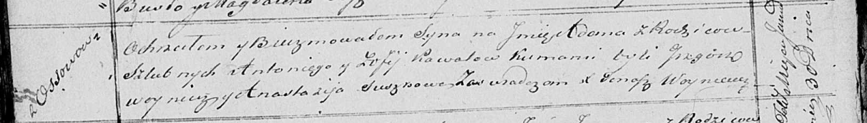

Осовская Покровская церковь. 30 января 1821 года. Метрическая запись о крещении.

Kowal Adam – сын родителей с деревни Осовo.

Kowal Antoni – отец.

Kowalowa Zofija – мать.

Woynicz Grzegorz – кум.

Suszkowa Anastazyia – кума.

Woyniewicz Tomasz – ксёндз.